Kolhydrater

Definition och funktion:

Kolhydrater är hydrerade kol som antingen innehåller en keto- eller en aldehydgrupp. Gemensam formel: (CH₂O)_{n} där n är större eller lika med 3.

Ger en stor mängd av den energi vi får i oss, förvaringssätt för energi i kroppen, cellmembrankomponent och medierar några sorters intercellulär kommunikation. Ger struktur till bakterier och växter. Oxideras till energi eller lagras i form av glykogen.

Struktur hos monosackariderna:
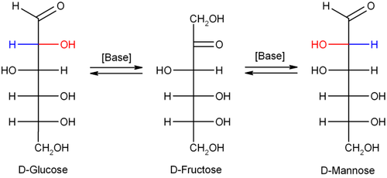
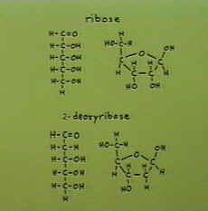
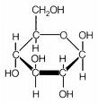
Glukos

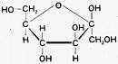
Fruktos

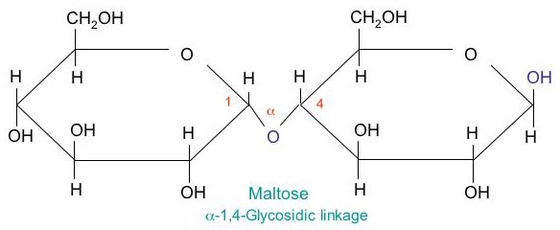
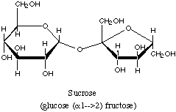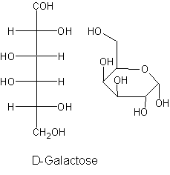

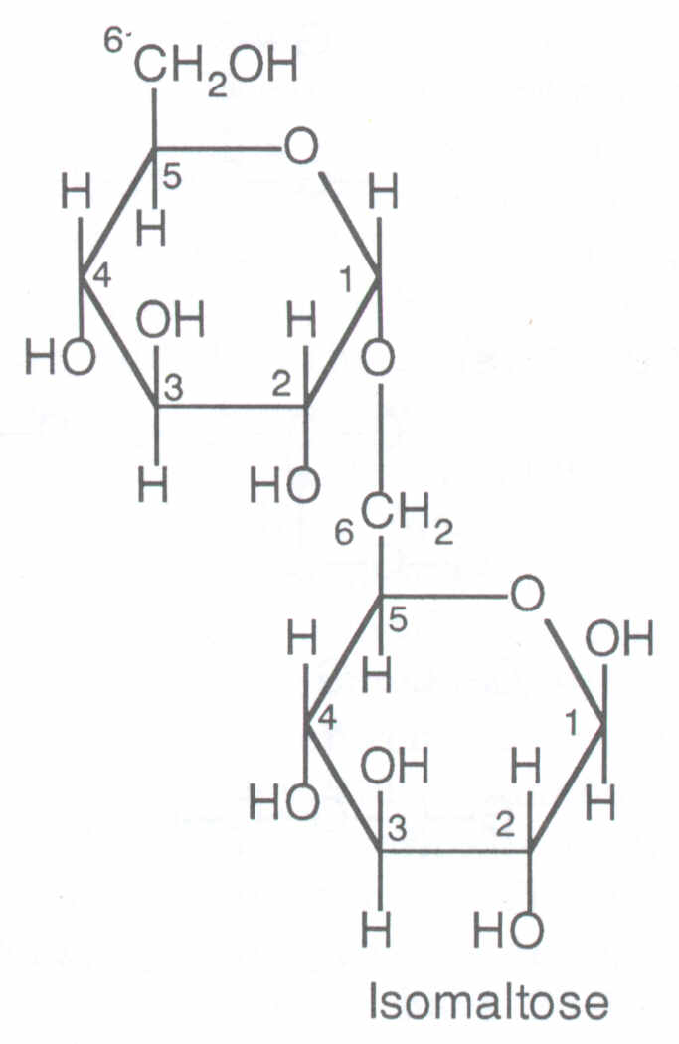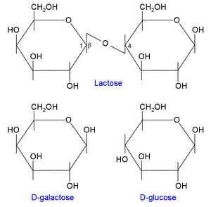

Vilket asymmetriskt kol avgör om det är D eller L resp. α eller β:
Det asymmetriska kolet längst från karbonylgruppen, A-(C=O)-B, bestämmer om det är D eller L. Vid D sitter OH-gruppern till höger och vid L till vänster. Det anomera kolet i en ringsluten kolhydrat avgör om det är α eller β.

Förklara begreppen:
Enantiomer: Spegelbildsisomerer, exempelvis L- och D-glukos
Epimer: Två isomerer som endast skiljer sig åt på ett kol kallas epimerer, exempelvis glukos och galaktos där kol-4 har OH-gruppen åt olika håll.
Anomer: Det kol som tidigare var karbonylkolet kallas det anomera kolet i en cyklisk monosackarid. Två anomerer skiljer sig åt genom att ha antingen en α- eller en β-struktur. Vid α i en Fischerprojektion sitter OH-gruppen på det anomera kolet på samma sida som ringstrukturen och i en Haworthprojektion sitter OH-gruppen trans till CH₂OH-gruppen.
Mutarotation: Den spontana omvandlingen mellan α- och β-form.

Förklara glykosidbindning:
En bindning mellan en kolhydrat och en alkohol, som vanligtvis är en annan kolhydrat, där en vattenmolekyl spjälkas av. En β-bindning sker mellan ett kol som har β-struktur och ett annat kol medan α-binding sker mellan ett kol med α-struktur och ett annat kol. Olika enzymer kan endast spjälka en typ av bindning och inte båda, det är detta som gör att kroppen inte kan bryta ned cellulosa som består av β(1→4)-bindningar. Bindningen klyvs genom en hydrolys, då en vattenmolekyl tillkommer, eller fosforolys, då en fosfatgrupp tillkommer.

Struktur hos:

Glykogen består av en grenad kedja av α-D-glukos sammansatt av α(1→4) bindningar med grenar bestående av α(1→6) bindningar ungefär var 3-5 glukos.
Stärkelse: Amylos består av glukos sammanbundet av mestadels α(1→4) bindningar vilket leder till bildandet av helixar; amylopektin binds också samman av α(1→4) bindningar och grenar sig var 24-30 glukos genom α(1→6) bindningar. Amylos förhåller sig till amylopektin i stärkelse som 2:8 eller 3:7.
Cellulosa består av glukos sammanbundet med β(1→4) bindningar så att de bildar långa raka kedjor.

Känna till

Heteroglykanernas principiella byggnad, förekomst och funktion:

Heparin är en antikoagulant i mastceller som förhindrar att det bildas proppar i blodsystemet. Den är en glukosaminoglykan och sammansatt av en repeterande sekvens av disackarider som binder till ett genomsnitt av 2,5 sulfatmolekyler per disackarid. Består av glukuronsyra eller iduronsyra bundet till glukosamin med α1-4-bindning.

Kondroitinsulfat finns i det extracellulära matrix och bygger bland annat upp brosk och ligament och är starkt negativt laddat. Binder ofta till ett coreprotein och bildar en proteoglykan för att sedan binda till hyaluronsyra för att bilda stora aggregat som binder vatten. Består av glukuronsyra bundet till N-acetylglukosamin (sulfaterad på kol 4 eller 6) med β1-3-bindningar.

Hyaluronsyra är en glukosaminoglykan som skiljer sig från övriga genom att sakna sulfatmolekyler och inte vara kovalent bunden till ett coreprotein. Är uppbyggd av disackarider av N-acetylglukosamin (GlcNAc) och glukuronsyra (GlcUA) sammanbundna med β1-3-bindningar och fungerar som smörjmedel och stötabsorberare i ECM, brosk och leder.

Proteoglykanernas och glykoproteinernas principiella byggnad och funktion:

Proteoglykaner består av till större delen kolhydrat och en mindre mängd proteiner, medan förhållandet är det omvända för glykoproteiner. Proteoglykaner består av ett coreprotein som är bundet till glukosaminoglykaner. Detta skapar en piprensarform som sen kan binda till exempelvis hyaluronsyra med hjälp av länkprotein. Dessa strukturer finns i extracellulära matrix och binder mycket vatten vilket skapar turgor vilket är en stabilitet på grund av vattentrycket i vävnaden.

Glykoproteinerna i sin tur har en varierande mängd kolhydrater som ofta dessutom är grenade istället för linjära. Dess funktion kan vara i membranen där de står för cellytsigenkänning eller som membranantigener som skapar olika blodgruppsantigener.

Lipider
Beskrivning: Heterogen grupp molekyler som inte är vattenlösliga och som förekommer naturligt. De har dessutom en hydrofil och en hydrofob del och är således amfifila.

Fosfolipider bygger upp membran.
Triacylglyceroler bildar en lagringsform av energi i kroppens fettvävnad.
Fettsyror kan omvandlas till energi med hjälp av beta-oxidation.
Steroider består av fyra stycken ringar som är namngivna A,B,C och D och kan fungera som bland annat hormoner, ex testosteron och cortisol. Derivat av kolesterol, som har en kolkedja bunden till kol-17 i D-ringen och en inbunden OH-grupp till ring A. Även kolesterol är en steroid.

Fettsyror:
- Lagrar energi
- Är byggstenar för komplexa lipider (i förestrad form)
Triacylglyceroler:
- Energidepå
Steroider:
- Stabiliserar membran
- Byggsten för hormoner
- Byggsten för gallsalter
- Byggsten för vitamin D
Fosfolipider:
- Byggsten för myelinskidor
- Stomme för membran
- Proteinankare på utsidan av cellmembran
- Signalöverförare på insidan av cellmembran
- Komponent i galla
- Sitter på ytskiktet i lungor
Glykolipider:
- Receptor
- Cell-cellkommunikation

Lipiders struktur och principiella uppbyggnad:

Fettsyror består av långa kedjor av CH₂ med en ände av COOH och en med CH₃. Om dubbelbindningar är närvarande, som max var tredje kol, är kedjan omättad, annars mättad.

Palmitinsyra, C_{16:0} (16 C, inga dubbelbindningar)
Stearinsyra, 18:0
Oljesyra, 18:1(9)
Linolsyra, 18:2(9,12)
Linolensyra, 18:3(9,12,15)
Arakidonsyra, 20:4(5,8,11,14)

Mono-, di-, och triacylglyceroler är en glycerolmolekyl bunden till en, två eller tre fettsyror med hjälp av esterbindning.
Fosfolipiderna:
Fosfatidyletanolamin är en fosfatsyra bunden till en etanolaminmolekyl.
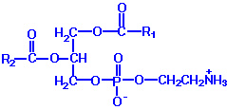
Fosfatidylkolin är en fosfatsyra bunden till en kolinmolekyl.
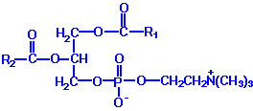
Fosfatidylserin är en fostatsyra bunden till en serin.
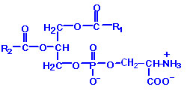

Kolesterol är uppbyggt av fyra ringar kallade A,B,C och D där kol-17 i D-ringen är bunden till en kolkedja.
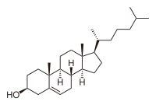

Membrans principiella struktur:
Membranen hålls samman genom hydrofob interaktion mellan de hydrofoba fettsyrorna samt van der Waalsbindningar. Om det finns omättade fettsyror i membranet har dessa kinks på grund av deras cis-bindningar och detta ökar fluiditeten i membranet genom att mängden vdW-bindningar som kan skapas minskas. Kolesterol som finns i membranen fungerar dock motverkande genom att minska fluiditeten och öka tätheten.

Membranproteiners funktion:
Membranproteiner är anpassade efter en viss tjocklek på membranen och om denna förändras genom att endast en viss typ av fettsyra tillförs kommer membranproteinerna inte att kunna fungera på samma sätt. De binder hydrofobt till fettsyrorna i membranet. De kan fungera som enzymer (PKA) eller som carrierprotein över membranet, som jonkanaler, receptorer eller kontaktyta mellan celler.

Känna till:

Ett amfifilit ämne är ett ämne som har både en hydrofil och en hydrofob del.

En detergent är ett ämne som underlättar emulgering genom att vara amfifila och bilda små droppar av ett ämne i ett annat, exempelvis små droppar fett i vatten.

Stereospecifik numrering är viktigt då triacylglyceroler har ett kiralt kol, kol 2, när fettsyror är bundna till de andra kolen. Därför ska triacyl-sn-glyceroler alltid ha fettsyran som sitter på kol två åt vänster vilket då ger att kolatomen över är kol 1 och den under är kol 3. Nomenklaturen är att en triacylglycerol som har en linolsyra på kolatom ett och linolensyra på kol två och tre heter: 1-linolat-2,3-bislinolenat-sn-glycerol.

Linolensyra och linolsyra är essentiella fettsyror som man måste få i sig i maten eftersom de inte kan syntetiseras i kroppen. Arakidonsyra är semiessentiell eftersom den bildas av linolsyra. Dessa är viktiga eftersom de modifieras till att ha en roll i hur en inflammation
utvecklas.

Ω-fettsyror är fleromättade fettsyror, innehåller flera dubbelbindningar. Nomenklaturen är här att man räknar bakifrån från kolet längst från α-kolet, vilket kallas ω-kolet. Från detta har omega-3-fettsyror den första dubbelbindningen vid det tredje kolet från slutet och sedan minst två till och omega-6-fettsyror vid det sjätte kolet och sedan minst en till.

Fosfatidylinositol är en fosfolipid där basen har bytts ut mot alkoholen inositol. Består dessutom ofta av fettsyrorna stearinsyra (kol 1) och arakidonsyra (kol 2). Denna kan bland annat ankra olika protein till cellmembranet genom att GPI, glykosylfosfatidylinositol, binder dels till ett protein och dels är en del av membranet. Detta ger ett mer mobilt protein än det som har en del inskjuten i membranet. Om det sitter på insidan av membranet kan den fungera som en signalsubstans genom att fosfolipas C kan klyva bort inositolgruppen med sin bundna fosfatgrupp plus två till fosfatgrupper.

Cardiolipin består av två fosfatidsyror som bildar en ester med en tredje glycerolmolekyl. I eukaryoter finns denna molekyl endast i det inre mitokondriemembranet och är där till för att de respiratoriska komplexen ska fungera genom att skapa ett tätt membran. CHF Fig 17.2.

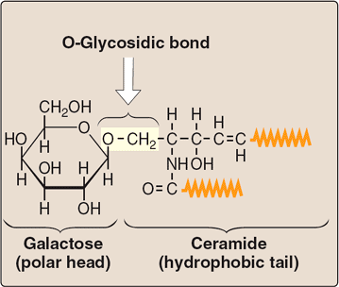
Glykolipider är kolhydrater bundna till lipider i den extracellulära delen av plasmamembranet och fungerar där som igenkänningssignal för andra celler. Glykolipider är derivater av ceramid och kallas därför mer precist glykosfingolipider. De fungerar bland annat som antigener då de alltid sitter på den extracellulära sidan av membranet. Kolhydraten är bunden till ceramidmolekylen via O-glykosidbindning och det är endast kolhydraten som utgör den polära delen i molekylen. Skiljer sig från sfingomyelin genom att inte innehålla en fosfatgrupp.

Sfingosin är en aminoalkohol bestående av en omättad kolkedja på 18 kol som syntetiserats från en serin och en palmitinsyra.
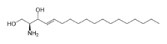

Sfingomyelin är en sfingolipid som finns i det yttre lagret av plasmamembran och är den enda fosfolipiden som inte har glycerol som grund utan istället sfingosin. Denna sfingosinkedja har en fettsyra bunden till aminogruppen vilket bildar en ceramidmolekyl. Denna molekyl binder sedan till en fosfokolin via sin hydroxylgrupp på kol 1. Finns ofta i myelinskidorna på axonen och kan fungera som signaltransduktionsämne.
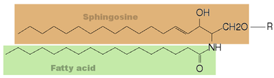

Proteiner

Uppbyggd av en aminogrupp bunden till ett kol, C_{α} som i sin tur är bunden till en H och en sidogrupp, R, samt en karboxylgrupp COOH. Det finns 20 aminosyror som kodas för av DNA och den 21 aminosyran som ibland är nämnd är selenocystein, Sec, som har en Se-atom istället för en S-atom i tiolgruppen. Denna binder svagare till H vilket ger aminosyran något sur karaktär.

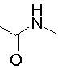
Peptidbindning bildas av två aminosyror som slås ihop varvid en vattenmolekyl frisätts. Är ett specialfall av en amidbindning som är en generell bindning mellan en aminogrupp, NH₂, och en karboxylgrupp och leder till att strukturen till höger bildas. Denna bindning kommer att ha 40 procents dubbelbindningskaraktär på grund av att dubbelbindningen till syret kommer att resonansstabiliseras till kvävet. Detta betyder att bindningen kommer att vara plan och således inte kan rotera kring sin egen axel.

OBS Till skillnad från boken listar Åke cystein som opolär och tryptofan som polär.

Primärstrukturen bildas av aminosyrasekvensen och binds samman av peptidbindningar. Dessa har mellan sig en 40-procentig dubbelbindningskaraktär vilket gör att den är plan och inte kan rotera, vidare är den polär.

Sekundärstrukturen bildas av α-helixar, β-skikt, kollagenhelix och reverse turn. De sammanhållande krafterna är vätebindningar mellan peptidbindningarnas väte- och syregrupper.

α-helix: Tätt packade aminosyror som bildar en spiral med 3,6 aminosyror per varv. Denna struktur stabiliseras av vätebindningar mellan O på karbonylgruppen och H på N-atomen fyra aminosyror längre fram i sekvensen och hydrofoba interaktioner. Prolin kan skapa en kink i den annars jämna högervridna spiralen eftersom dess sekundära aminogrupp inte är kompatibel med spiralen vilket ofta betyder att helixen avbryts. Även andra aminosyror som har laddade eller stora sidokedjor kan orsaka kinks.

β-skikt: Även i denna struktur är alla peptidbindningar involverade i stabiliserande vätebindningar. Dessa vätebindningar sker dock mellan två bredvid varandra liggande sekvenser och dessa kan komma från samma polypeptid eller olika. De kan också vara parallella eller antiparallella.

Reverse turns: Hålls samman av vätebindningar och jonbindningar och består oftast av fyra aminosyror vilka ofta är prolin och glycin.

Kollagenhelix: En spiral bestående av tre polypeptider med tre aminosyror per varv. Dessa består till var tredje aminosyra av glycin, som är liten nog att få plats i spiralen, och ofta var tredje prolin som orsakar kinks i kedjan. Sekvensen är Gly-X-Y där X ofta är prolin och Y ofta hydroxyprolin. Binds samman av vätebindningar på samma sätt som i de tidigare sekundärstrukturerna. De enskilda kedjorna är vänstervridna med glycinresterna inåt då de tar minst plats men de tre vrider sig runt varandra i högervarv.

Tertiärstruktur: Reglerar den tredimensionella strukturen på ett protein genom disulfidbindningar, hydrofoba interaktioner där även sidokedjorna medverkar, vätebindningar, jonbindningar och van der Waals-interaktioner.

Kvartärstruktur: Sammanbindningen mellan olika polypeptider, subenheter, så att de bildar ett protein. Bildas av vätebindningar, jonbindningar och hydrofoba interaktioner bland annat. Se tertiärstruktur.

Loop: Polypeptiddelarna som inte är involverade i andra sekundärstrukturer finns i så kallade loopar som har en mer komplicerad och inte lika homogen struktur, ofta är det här ett proteins funktion sitter.

Motiv: Supersekundärstruktur som byggs upp av olika sekundärstrukturer (α-helixar och β-skikt) till att forma strukturella element som är välkända, exempelvis grekiska nycklar eller β-α-β-enheter som är en α-helix omgiven av β-skikt på båda sidor.

Domän/modul: De strukturella och funktionellt skilda delarna i ett protein. Kärnan är oftast byggd av motiv och vikningen av en polypeptid sker oftast separat i olika domäner. En domän kan exempelvis vara en katalytisk del av ett enzym, en DNA-bindande del av en transkriptionsfaktor eller en ligandbindande del i en receptor.

Kovalent bindning är en bindning mellan två atomer som delar ett eller flera elektronpar mellan sig. Exempelvis en disulfidbrygga.

Ickekovalent bindning är bindningar där de deltagande atomerna inte delar på elektroner.

- Jonbindning: Bindning mellan en negativ och en positiv jon då de elektriskt attraherar varandra. Stark bindning som blir svag i polära lösningsmedel som vatten.
- Vätebindning: Bindning mellan ett väte bundet till en elektronegativ atom (O, N eller F) och en annan elektronegativ atom. Dessa ska helst ligga i en linje för maximal styrka i bindningen.
- Van der Waals-bindning: Bindning mellan olika tillfälliga dipoler vilka kan uppstå på grund av intilliggande polära grupper eller spontant. Detta är en mycket svag intramolekylär kraft.
- Hydrofoba interaktioner: Bindningskraft mellan olika hydrofoba delar eftersom de försöker att undvika kontakt med polära grupper och således ”hatar vatten tillsammans”.

Hems struktur: Ett komplex av protoporfyrin IX och en järnjon Fe²⁺. Järnet är bundet i centrum på komplexet till fyra kvävemolekyler och har två till möjliga bindningar där den kan binda till den proximala histidinmolekylen i hemo- och myoglobin samt till en O₂-molekyl. Den distala histidinresten förhindrar kolmonoxids inbindning genom att hindra den från att binda rakt, vilket den vill göra. Detta minskar kolmonoxids affinitet för hemgruppen men den är ändå många gånger högre än för syre vilket gör att CO inte får finnas i för höga koncentrationer i kroppen eftersom man då kvävs.

Myoglobin: Fungerar som en reservoar för syre i hjärt- och skelettmuskulatur. Består av en enda polypeptidkedja vars sekundärstruktur är åtta α-helixar vari 80 procent av polypeptiden befinner sig. Dessa är namngivna från A till H. Dessa helixar avslutas med prolin eftersom dess struktur inte är kompatibel med alfahelixen. Ytan i detta globulära protein är hydrofilt medan insidan är hydrofob. Två histidinaminosyror binder fast hemgruppen genom att den proximala binder till järnet medan den distala stabiliserar bindningen av syre.

Då den endast har en hemgrupp kan den endast binda en O₂. Designad att binda till syrgas som släppts av hemoglobin och har därför en högre affinitet.

Hemoglobin: Finns i röda blodkroppar med huvudfunktionen att transportera syre till cellerna från lungorna. Hemoglobin A, som är dominerande adult, består av två α- och två β-subenheter sammanbundna av ickekovalent interaktion. Samtliga dessa fyra subenheter har en hemgrupp bunden på liknande sätt som i myoglobin.

En α- och en β-subenhet bildar en dimer som binds samman av hydrofob interaktion, jonbindning och vätebindningar. De två dimererna är sedan bundna till varandra genom väte- och jonbindningar vilket gör att de kan röra sig relativt varandra och skapa en tät molekyl (T=taut), när syre inte är bundet, eller en lucker (R=relaxed), när syre är bundet. Denna strukturförändring beror på att syrets inbindning orsakar en strukturförändring i hemgruppen (som blir mer plan och även förskjuts utåt från tetramerens centrum) vilket förändrar hela subenheten och minskar antalet möjliga bindningar till andra subenheter. Detta gör att affiniteten för syrgas ökar även i de andra delarna av proteinet. Denna process kallas kooperativitet och leder till att ett affinitetskurva över hemoglobin blir sigmoidal då affiniteten för syrgas i andra subenheter ökar för varje inbunden syrgasmolekyl.

Då den har fyra hemgrupper kan den binda fyra O₂. Då en syrgasmolekyl binds ökar affiniteten hos hemoglobin för syre då molekylen går mer mot R-formen. Den sista syrgasmolekylen har 300 gånger högre affinitet än den första. Små förändringar i syrgastrycket gör att affiniteten ökar dramatiskt vilket möjliggör att hemoglobin kan transportera syrgas medan myoglobin inte kan det. Ett lägre syrgastryck minskar affiniteten och gör att hemoglobin i perifer vävnad släpper av sin last vilket ger en nettotransport av syre från lungorna där trycket är högt.

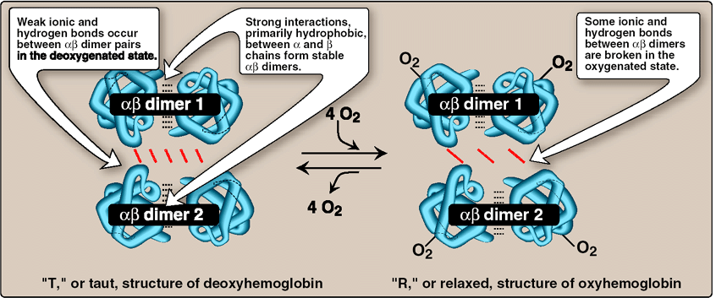

Fetalt hemoglobin, Hb F, består av två α-kedjor och två γ-kedjor. Hb F har högre affinitet för syre eftersom den binder svagare till 2,3-BFG vilket förenklar syretransport från mamman till barnet.

Hemoglobin innehåller histidinrester och N-terminaler vilka kan ta upp H⁺ i syremiljö och lämna av det i basisk miljö och fungera som buffert. Inbindning av protoner minskar affiniteten för syre och faciliterar avlämning till perifer vävnad.

Allosteriska effekter: pCO₂, pH och koncentrationen 2,3-bifosfoglycerat påverkar också affiniteten för syre allosteriskt. Detta betyder att interaktion med en del av hemoglobin påverkar även andra delar. Ett högt pCO₂ liksom ett lågt pH minskar affiniteten till syre och en övergång till T-formen. Detta betyder att syret släpps av ute i vävnaderna där dessa förutsättningar råder. Detta kallas Bohr-effekten (ett högt koldioxidtryck faciliterar avlämning av syrgas från hemoglobin).

2,3-BPG binder mellan de två β-kedjorna i deoxyhemoglobin och förhindrar inbindning av syre genom att minska affiniteten.

Fibrösa proteiner:
Protein som till skillnad från de globulära bildar fibrer. Exempelvis kollagen som är det vanligaste proteinet i kroppen. Finns i bindväv, senor, ben och muskelfibrer.

Kollagen: Består av tre α-kedjor, uppbyggda av Gly-X-Y där X ofta är prolin och Y ofta är hydroxyprolin, som tillsammans bildar en kollagenhelix. Varje α-kedja är ungefär 1000 aminosyror lång och olika sammansättningar ger olika egenskaper:

- Fibrillbildande kollagener har repstruktur och bygger upp skin, ben, brosk, blodkärl.
- Nätverksbildande kollagen är av typ IV och VII och bygger upp nätverk som det basala laminat.
- Fibrillassocierade kollagener binder fibrillkollagener till varandra i det extracellulära matrixet.

Posttranslationella modifieringar av kollagen innehåller bland annat hydroxylering av prolin och lysin till hydroxyprolin och hydroxylysin. Dessa modifikationer är viktiga eftersom dessa aminosyror skapar fler interkedjevätebindningar än deras föregångare kan göra. Vissa hydroxylysiner får även en glukos eller en galaktos bunden till sig. Denna är viktig vid bindning mellan olika kollagenkedjor vid bildningen av fibriller.

Prepro-α-kedjorna som transkriberas gör det bundet till RER och signalsekvensen tas bort vilket skapar en pro-α-kedja i ER. För att hydroxyleringen ska kunna göras behöver vitamin C vara närvarande som ett reducerande ämne. Annars fungerar inte hydroxylaserna som de ska och kollagenet som bildas kan inte korsbindas till andra kollagenhelixar och bilda fibrer. Denna åkomma, C-vitaminbrist, kallas skörbjugg.

Efter hydroxylering bildas en prokollagen-molekyl med en central region i helixstruktur flankerade av propeptider stabiliserade av disulfidbindningar. Prokollagenmolekylen transporteras sedan genom golgi till ECM där den blir av med propeptiderna med hjälp av N- och C-prokollagen-peptidaser. De färdiga kollagenerna bildar sedan spontant fibriller genom att överlappa varandra.

Denaturering sker genom att den sekundära och den tertiära strukturen hos ett protein förändras så att proteinet förlorar sin funktion. Detta kan ske på grund av ändrat pH, ändrad temperatur eller på grund av tungmetaller. Dessa gör att olika aminosyrarester binder till varandra på ett felaktigt sätt. Ändrat pH kan bland annat innebära att de laddade polära sidokedjorna ändrar laddning och binder till nya sidokedjor eller bryter bindning. Dessa processer är ofta irreversibla.

Känna till:

Insulins polypeptid består av en signalsekvens och två stycken funktionella delar sammanhållna av en polypeptiddel. Detta protein är ett förstadium till insulin vilket bildas när de två aktiva peptiderna binds samman med två disulfidbryggor och mellandelen klyvs bort. Signalsekvensen är då redan bortkluven som en del i den posttranslationella modifieringen.

Posttranslatoriska modifieringar:

Klyvning: En del av polypeptiden klyvs av, sker i ER när signalsekvensen klyvs av och i kollagen när N- och C-terminalen klyvs bort ute i ECM.
Hydroxylering: En hydroxidgrupp sätts på en aminosyra vilket gör den polär.
γ-karboxylering: Adderingen av CO₂ till γ-kolet på glutamat vilket ger:

-CH₂- + CO₂ → -CH-COOH

N-glykosylering: Sker i ER och är när en oligosackarid adderas till en asparaginrest.
O-glykolysering: Sker i golgi och är när en oligosackarid adderas till en serin eller treonin.
Fosforylering: En fosfatgrupp binds.
Disulfidbryggor: Binder två cysteinrester till varandra genom att två H avges och två sulfatatomer binder kovalent till varandra:

R-SH + HS-R → R-S-S-R + H₂

Konjugerande protein:
Metalloproteiner är proteiner såsom hemoglobin som behöver en metallisk cofaktor.
Glykoproteiner är proteiner som är posttranslationellt modifierade med oligosackarider bundna till polypeptiden genom O-glykosidbindningar (till serin och treonin) som sker i golgi och N-glykosidbindningar (till asparagin) som bildas i ER.
Hemproteiner innehåller en hemgrupp, exempelvis hemoglobin och myoglobin, specialfall av metalloprotein.

Principer för proteinveckning: Chaperoner binder till polypeptiders hydrofoba sekvenser och förhindrar att de bildar aggregat med varandra. Detta hjälper proteiner att vika sig på ett korrekt sätt. Protein-disulfid-isomeras hjälper till genom att bilda disulfidbryggor mellan cysteinrester och peptidyl-prolyl-isomeras ändrar peptidbindningen till prolyl mellan cis- och trans-konfiguration, för att på så sätt böja eller göra kedjan rakare.

Essentiella aminosyror:
Aminosyror som inte kroppen kan syntetisera och som man måste få i sig i kosten i tillräckliga mängder.

Enzymer och vitaminer

Enzymets funktion: Påskyndar reaktionen ofta så mycket som 10³ till 10⁸ gånger den okatalyserade reaktionen genom att öppna en ny reaktionsväg med en lägre aktiveringsenergi. Detta gör att en jämvikt nås mycket snabbare trots att enzymet inte tillför någon energi.

Då två substrat ska bilda en produkt binder de först till varandra och bildar ett energirikt intermediat. Den energi som måste tillföras kallas aktiveringsenergi. I en okatalyserad reaktion har endast ett fåtal av substraten tillräckligt med energi för att göra detta och reaktionen går därför långsamt.

Den aktiva ytan binder ofta substraten i en geometrisk struktur som liknar intermediatets vilket skapar en specificitet för ett visst eller ett fåtal substrat. Ytan kan vara strukturellt modifierad som en ”lock an key” där substratet passar in som en nyckel i ett nyckelhål eller som en induced fit, där enzymet sluter sig kring substratet.

Termodynamisk förklaring:

∆G=∆H-T∆S

∆H är entalpiförändring
T är den absoluta temperaturen
∆S är entropiförändring

Denna ekvation säger att om Gibbs fria energi minskar kan en reaktion ske spontant. En spontan reaktion går från en hög till en lägre energinivå. Enzymer gör att aktiveringsenergin som reaktionen måste över för att ske blir mindre så att reaktionen händer oftare. Enzymer kan bara katalysera reaktioner som sänker Gibbs fria energi och alltså kan ske spontant.

Påverkan av temperatur, pH och inhibitorer:

pH: Substraten måste ofta vara i korrekt form och olika pH kan betyda att en grupp exempelvis har tagit upp en H⁺ och således inte kan reagera och således sänker hastigheten. En förändring i pH kan också innebära ett denaturerat enzym. Olika proteiner fungerar i olika miljöer och i magsäcken finns exempelvis pepsin som fungerar bäst vid pH 2.

Temperatur: Vid höjning av temperatur ökar reaktionshastigheten då fler substrat har en tillräcklig energi för att kunna skapa produkten. Når en maxhastighet varefter hastigheten avtar om temperaturen höjs så mycket att enzymerna börjar denatureras. Bäst temperatur i människor är mellan 35 och 40 grader varefter proteinerna börjar denatureras.

Inhibitorer: Binder kovalent irreversibelt eller ickekovalent reversibelt. Den senare gruppen delas in i kompetetiva och nonkompetetiva.

Irreversibla: Binder till enzymet och gör att det blir inaktivt, släpper sedan inte taget.
Reversibla: Kan binda och sedan släppa igen. Om de binder vid den aktiva siten är de kompetetiva eftersom de tävlar med substraten om en plats i fickan. Detta höjer K_{m} eftersom mer substrat måste tillföras för att uppnå halva maxhastigheten. Påverkar inte V_{max}. Om de binder allostert är de nonkompetetiva och då sänker de V_{max} men förändrar inte K_{m}.

Metabol betydelsen av V_{max} och K_{m}.

V_{max} är den maximala hastighet varvid ett enzym kan omvandla ett substrat till ett enzym under optimala förhållanden. Glukokinas omvandlar glukos till glukos-6-fosfat i levern och har ett högt V_{max} men även ett högt K_{m}. Detta betyder att när det finns mycket glukos sker reaktionen snabbt men annars inte alls. Glukokinas fungerar därför främst som en avlägsnare av glukos från blodet efter en måltid då glukosmängden är hög.

K_{m} är ett specifikt mått för affiniteten för ett visst enzym för ett substrat. Ett lågt värde innebär en hög affinitet. K_{m} motsvarar koncentrationen av S när då halva V_{max} nåtts, mäts således i M eller mol/dm³.

Kovalent modifiering och alloster enzymreglering:

Kovalent modifiering: Detta sker ofta genom fosforylering eller defosforylering av serin, treonin och tyrosin och förändrar aktiviteten olika beroende på enzym. Kan ske på andra sätt också genom addition eller borttagning av andra ämnen som kan ske irreversibelt eller reversibelt.

Allosterisk enzymreglering: Sker med hjälp av så kallade effektorer som kan vara antingen inhibitorer eller aktivatorer. Dessa binder ickekovalent till en del av enzymet som inte är den aktiva siten. Dessa verkar ofta på enzymer som är uppbyggda av flera subenheter och låser dem i ett taut (T) eller relaxed (R) läge ungefär som i hemoglobin. Detta förändrar enzymets aktivitet eller affiniteten för substratet. En produkt i ett sent steg i en reaktionsväg kan fungera som inhibitor i ett tidigt steg för att minska bildningen av sig själv. Detta sker bland annat med fosfofruktokinas-1 som inhiberas allostert av citrat.

Andra sätt att reglera enzymaktivitet:

Genaktivering: Enzymer som används under vissa delar av livet eller som svar på andra saker kan aktiveras genom att deras gener slås på och syntesen av dem påbörjas. Ett exempel på det senare är när man har ett högt insulinvärde på grund av högt blodsocker och därför aktiverar syntesen av enzymer i metabolismen av glukos.

Nedbrytning: Enzymer som inte behövs flaggas med ubiquitin och proteasomer bryter ned dem.

Isoenzym: Två isoenzymer katalyserar samma reaktion men skiljer sig i aminosyrasekvensen vilket ger olika K_{m} för substraten.

Zymogen: Förstadiet till ett enzym som behöver någon form av modifikation för att bli aktivt. Exempel på detta kan vara en hydrolys och zymogener kallas även för proenzymer. Ett proenzym är propepsin i ventrikeln som klyvs till pepsin.

Holo-, apo-, och coenzym: Ett holoenzym är ett enzym tillsammans med en nödvändig komponent som inte är ett protein. Utan denna komponent är enzymet inaktivt och kallas apoenzym. Om komponenten är en metalljon kallas den en cofaktor och om det är en organisk molekyl ett coenzym.

Vitamin-coenzym-cofator: Ett modifierat vitamin kan fungera som coenzym vilket är ett slags cofaktor. En prostetisk grupp är en cofaktor, organisk eller oorganisk som är hårt bunden till enzymet.

Cofaktorers betydelse: Utan cofaktorer slutar enzymen som behöver dem att fungera. Utan hem i hemoglobin fungerar inte det proteinet. Metalljoner kan användas för att attrahera negativa laddningar eller binda till substrat.

Principer för katalytisk funktion och serinproteaser:
Serinproteas är ett peptidas, vilket betyder att den klyver peptidbindningar. Detta görs genom att polypeptiden binder in till det aktiva centrumet till den katalytiska triad som sitter där. Denna triad är uppbyggd av asparatat, histidin och serin. Under reaktionen stabiliseras instabilt O⁻ genom vätebindningar i oxyanjonhålet.

Reaktionen som sker är:

- En polypeptid binder till det aktiva centrumet med sin karbonylgrupp nära den nukleofila OH-gruppen hos serin.
- OH-gruppen på serin attackerar karbonylgruppen samtidigt som kväveatomen på histidin binder till dess H-atom. O binder då till C eftersom dubbelbindningen till syret försvunnit. Det tetrahedrala komplexet har bildats.
- Bindningen mellan C och N bryts och N binder istället till H och C återtar sin dubbelbindning till syre.
- En vätebindning skapas mellan H i vatten och N i histidin och syret gör en nukleofil attack på C-terminalen där dubbelbindningen bryts och binder till OH medan H fäster på N.
- Serins syre gör en nukleofil attack på vätet vid histidin och tar tillbaka det varvid bindningen till C-terminalen bryts och enzymet är tillbaka i sin utgångsposition.

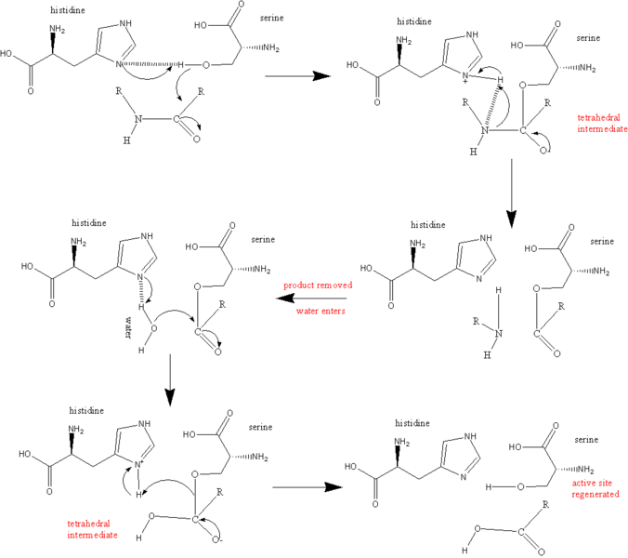
Känna till

Vitaminer

Namn: | Funktion: | Ingående vitamin:
Liponsyra | Liponsyra är en vitaminlik substans som fungerar som gruppöverförande coenzym i t.ex. pyruvatdehydrogenaskomplexet, α-ketoglutaratdehydrogenaskomplexet och för succinatdehydrogenas. Detta görs genom att liponsyra oxideras och reduceras vilket bildar och eliminerar disulfidbryggor. | Är liponsyra
Biotin | Biotin är bärare av koldioxid och fungerar som coenzym vid karboxyleringar, bundet till en lysinrest. | Är biotin
Askorbinsyra | Krävs vid hydroxylering av prolin och lysin och fungerar som reduktionsmedel. Antioxidant (reducerar vitamin E) och viktig vid sårläkning. | Är vitamin C
Vitamin K | Coenzym i posttranslationella modifikationer av koaguleringsfaktorer i blodet genom γ-karboxylering av glutamat. | Är vitamin K
NAD(P)⁺ | Nikotinamidadenindinukleotid är ett coenzym som transporterar elektroner och väte. | Vitamin B₃ (niacin)
FAD | Flavinadenindinukleotid kan transportera två väte. | Vitamin B₂ (riboflavin)
Tiaminpyrofosfat | Används vid oxidativ dekarboxylering av α-ketosyror, och ingår i pyruvatdehydrogenas. Brist leder till beriberi. | Vitamin B₁
Coenzym A | Transporterar acylgrupper genom att binda till dem via sin tiolgrupp. | Vitamin B₅, pantotensyra
Pyridoxalfosfat | Coenzym i transamineringsreaktioner och i några dekarboxyleringsreaktioner samt deamineringar av aminosyror. | Vitamin B₆
Cobalamin | Krävs för metioninsyntes och för isomerisering av metylmalonyl-CoA som produceras vid nedbrytning av bland annat udda fettsyror. | Är vitamin B₁₂
Tetrahydrofolsyra | Coenzym vid metabolism av aminosyror och nukleotider där den donerar en kolatom. Brist kan leda till anemi. | Vitamin B₉

Pricipiell uppbyggnad av NAD(P)⁺ och FAD (modifierat vitamin, PP, ribos, adenin):

NAD⁺: 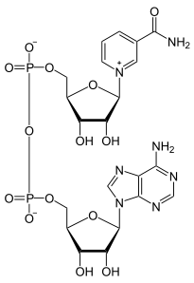 FAD: 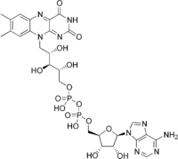

Båda är uppbyggda av en ribos bunden till en adeningrupp vid kol 1. Vid kol 5 binds två fosfatgrupper. NAD binder sedan en till ribos via kol 5 som är bunden till nikotinamid på kol 1. FAD binder istället direkt till riboflavin. NAD(P)⁺ har bundit till en PO₃²⁻ istället för en väte på kolatom 2 i den undre ribosen.

Olika enzymerklasser I-VI:

- Oxidoreduktaser Överför elektroner genom oxidationer och reduktioner
- Transferaser Överför grupper innehållande C, P och N.
- Hydrolaser Klyver bindningar genom addition av vatten.
- Lyaser Klyver C-C, C-S och vissa C-N-bindningar, kan skapa dubbelbindningar.
- Isomeraser Flyttar grupper inom molekyler för att skapa isomerer.
- Ligaser Skapar bindningar mellan kol och O, S och N vilket kräver energi.
Är därför kopplade till ATP hydrolysering.

Michaelis Mentens ekvation:

V_{max}: Den maximala reaktionshastigheten som är direkt proportionerlig till [E]. Om koncentrationen av enzymet halveras halveras också maxhastigheten.
K_{m}: Michaelis konstant = (k₃ + k₂)/k₁ där k₁ är E + S → ES-reaktionen, k₂ är den motsatta reaktionen och k₃ är ES → E + P-reaktionen.
[S]: Substratkoncentrationen

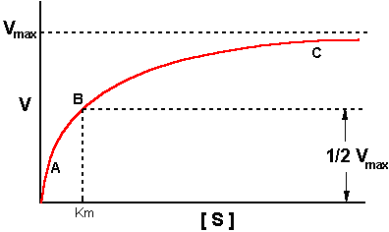

Förutsättningar för att denna ekvation ska fungera:

- [S]>>[E] så att enzymen inte lider brist på substrat.
- [ES] ska vara i steady-state, dvs, det ska hela tiden bildas lika mycket ES som bryts ned till E + S eller E + P.
- Bakåtreaktionen, där E + P blir ES, ska kunna ignoreras på grund av att det är initialhastigheten som beräknas vilket innebär att [P] är väldigt liten.

K_{m} är en storhet för ett visst enzyms affinitet för ett substrat och kan beräknas genom att det motsvarar [S] vid ½V_{max}. Lågt K_{m} betyder alltså hög affinitet då halva maxhastigheten nås redan vid en liten koncentration av substrat.

Proteinnedbrytning:

Protein märkta med ubiquitinflaggor (ett protein) känns igen av ribosomen, som har en struktur som ser ut som en tunna, där kedjan klyvs till mindre delar. Denna process kräver ATP. Proteasomen hydrolyserar ofta protein som har bildats i cellen medan lysosomen sköter nedbrytningen av extracellulära proteiner.

Kaspaser klyver polypeptider vid asparatatrester när de aktiverats vid apoptos, reglerad celldöd.

Kinetik:

Första ordningens kinetik: Reaktionshastigheten är proportionell mot substratkoncentrationen.
Nollte ordningens kinetik: Reaktionens hastighet är oberoende av substratkoncentration
Andra ordningens kinetik: Coenzym behövs, exempelvis NAD⁺, i samma grad som mängden substrat och enzym.

Signaltransduktion

Vad som menas med ett hormon: Ett hormon är en kemisk budbärare som transporteras från en cell till en annan. Hormoner kan vara olika typer av ämnen: steroider (cortisol), peptider (insulin, glukagon), aminosyraderivat (adrenalin, serotonin).

Endokrit: Ett endokrint hormon transporteras via blodbanan till sina mottagarceller.
Parakrit: Ett parakrint hormon transporteras inte genom blodet utan snarare genom det extracellulära matrixet till närliggande celler.
Autokrit: Ett autokrint hormon transporteras också i ECM och fäster på receptorer på sig själv och/eller på celler av identisk sort.

Principiella strukturen hos hormonerna:

Insulin: Insulin byggs upp av preproinsulin som klyvs till det aktiva hormonet genom att N-terminalen och en polypeptidkedja i mitten, C, tas bort. Den första innehåller en signalsekvens som adresserar var den ska och den senare ska inte finnas med i hormonet. Består av 51 stycken aminosyror och är uppdelat i två subenheter, A och B, sammanbundna med två stycken disulfidbryggor samt en disulfidbrygga internt i A-subenheten. Bildas av β-cellerna på de Langerhanska öarna i pankreas.

Glukagon: Bildas av preproglukagon som är 180 as långt till ett protein som är 29 as långt. N-terminalen och C-terminalen klyvs bort och hormonet blir aktivt. Bildas av α-cellerna på de Langerhanska öarna i pankreas.

Adrenalin: Bildas av tyrosin och fenylalanin i binjuremärgen.
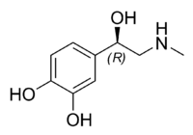

Cortisol: Tillverkas i binjurebarken av kolesterol.
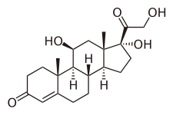

Redogöra för olika hormoners signaltransduktionsväg:

Glukagon (fig 11.10-11.12 bra bilder i CHF): Frisätts när man behöver bryta ned glykogen. Detta gör cellen när det finns ett överskott på adrenalin, exempelvis vid stress, eller vid svält då aminosyror börjar brytas ned.

Glukagon insöndras och binder till den extracellulära domänen på en 7-TM-receptor.

Denna typ av receptor består av en familj enzymer som karaktäriseras genom att de spänner membranet sju gånger och är kopplade till ett G-protein. Detta gör att de även kallas G-kopplade protein. De har en N-terminal extracellulärt och en C-terminal intracellulärt. De tre yttre looparna och N-terminalen bildar ett aktivt centrum dit ligander kan binda och de intracellulära looparna och C-terminalen kan binda till G-proteinet. N-terminalen är även glykoliserad.

När liganden binder till receptorn sker en strukturell förändring av receptorn som leder till en inbindning av G-proteinet och dess tre subenheter, α, β och γ. Det inaktiva G-proteinet binder till en GDP-molekyl men interaktionen med receptorn gör att denna byts ut mot en GTP och proteinet blir aktivt. Inbindningen av GTP orsakar nämligen en strukturell förändring i G-proteinet som gör att α-delen lossnar från de andra två subenheterna som bildar ett βγ-komplex. G_{α}, som är ankrat i membranet via en fosfolipid, rör sig nu till en adenylatcyklas, som är ett membranenzym. Där binder den in och aktiverar enzymet. G_{α} innehåller ett enzym som hydrolyserar GTP till GDP så att det snabbt blir inaktivt igen.

Adenylatcyklas katalyserar reaktionen där ATP omvandlas till cAMP, cykliskt AMP. Denna molekyl fungerar som en second messenger som efter en tid, mycket kort, omvandlas till en AMP.

cAMP kommer i sin tur att binda till proteinkinas A. Detta är ett enzym som består av fyra subenheter, två regulatoriska och två katalytiska. Till de regulatoriska binder två cAMP, totalt alltså fyra till PKA, vilket gör att de lossnar från de katalytiska som kan fosforylera glykogensyntas, som bygger upp glykogen, så att det blir inaktivt. Detta sker för att glykogen inte ska brytas ned och byggas upp samtidigt.

Hydrolaser klyver bort fosforyleringen efter ett tag så att ett glukagontillskott inte innebär en ständig avstängning av glykogensyntesen. Hydrolaser omvandlar även cAMP till AMP som inte fungerar som en second messenger så att dessa inte fortsätter att aktivera PKA långt efter glukagontillskottet.

PKA kan även fungera genom att fosforylera CREB, cAMP response element-binding protein, som är transkriptionsfaktorer vilka kan binda till DNA-molekylen och aktivera vissa gener.

Detta är ett bra exempel på en amplifiering av en signaltransduktionsväg eftersom ett hormon binder till en receptor som aktiverar flera G-proteiner, som i sin tur aktiverar flera adenylatcyklaser var som sedan bildar ett flertal cAMP var, som i sin tur aktiverar PKA. Detta leder till att många PKA blir aktiverade endast på grund av en inbunden signalsekvens, signalen har amplifierats.

Adrenalin:

Adrenalin kan binda till en mängd olika 7-TM-receptorer och hormonet insöndras som en signal vid stress.

Fungerar normalt på exakt samma sätt som glukagon i rubriken över med cAMP på PKA och avstängd glykogensyntes samt aktiverad glykogenolys. Kan dock fungera även på sättet nedan.

När inbindning sker aktiveras ett G-protein vars α-subenhet binder till fosfolipas C som blir aktiverat. Detta membranbundna enzym klyver PIP₂ (fosfatidylinositol-4,5-bisfosfat) till diacylglycerol, DAG, och IP₃ (inositol-1,4,5-trifosfat). IP₃ binder till en receptor på ER som öppnar en jonkanal som släpper ut Ca²⁺ till cytoplasman. Ca²⁺ aktiverar tillsammans med de DAG som sitter kvar i membranet proteinkinas C som fosforylerar sina målproteiner. Dessa är ofta transkriptionsfaktorer och leder till genreglering.

Transduktionen kan även fortsätta genom att de kalciumjoner som frisätts från ER binder till calmodulin och bildar ett calmodulin-Ca²⁺-komplex. Detta komplex binder sedan till inaktiva enzymer som då blir aktiverade.

Insulin:

Insulin frisätts vid höga blodglukosvärden och vid låga adrenalinvärden. Detta beror på att insulin släpper in glukos i cellerna och adrenalinets påverkan beror på att kroppen inte vill slösa energi på att bryta ned glukos under stress.

Insulin insöndras och binder till insulinreceptorn. Denna är uppdelad i två subenheter som består av var sin α- och var sin β-del som är sammanfogade med disulfidbryggor mellan α och β och mellan dimererna. β-delarna spänner membranet och har en extracellulär och en intracellulär del. Det är till α-delarna som liganden, insulinet, binder och intracellulärt har β-delarna ett tyrosinkinas som aktiveras av inbindningen. Detta betyder även att insulinreceptorn är en tyrosinkinasreceptor.

Inbindningen av liganden orsakar strukturella förändringar i β-delarna som autofosforylerar varandra på tyrosinresterna. Detta leder till att insulinreceptorn blir ett aktivt tyrosinkinas som kan fosforylera IRS, insulin receptor substrate. Denna molekyl är inget enzym utan en second messenger vars uppgift är att bli igenkänd av andra molekyler. Exempelvis binder IRS till PI-3Ks SH2-domän och aktiverar enzymet som fosforylerar PIP₂ till PIP₃. Detta ämne känns igen av PKB som binder till fosfolipiden och fosforyleras. PKB är nu aktiverat och fosforylerar GSK3, glykogensyntaskinas, som blir inaktivt vilket betyder att den inte kan fosforylera och således inaktivera GS, glykogensyntas, som bygger upp glykogen. GS är därför aktivt och kan fortsätta bygga upp glykogen. Insulin stimulerar även bildningen av proteinfosfatas-1 som defosforylerar GS till sin aktiva form och GP samt GPK till sina inaktiva former.

PKB stimulerar även fusionen av vesikler innehållande GLUT-4-transportörer till plasmamembranet vilket möjliggör att glukos tas upp från blodbanan.

Ökar även genuttrycket hos glukokinas, fosfofruktokinas-1 och pyruvatkinas vilket är en process som tar lång tid, upp till dagar.

När insulinet har bundit till receptorn tas denna in i en vesikel genom endocytos och insulinet bryts sedan ned i en lysosom.

Cortisol:

Cortisol frisätts som ett stresshormon och är en steroid vilket betyder att den är ett kolesterolderivat. Detta betyder också att den är liten och hydrofob och att den kan diffundera över cellmembranet och binda till sin intracellulära receptor, glukokortikoidreceptorn.

Denna receptor är uppbyggd av olika domän: ett transkriptionsaktiverande, ett DNA-bindande och ett hormonbindande. I sin inaktiva form är de även bundna till en inhibitor. Då liganden binder in till receptorn sker en strukturell förändring som leder till att inhibitorn lossnar och liganden omsluts av den ligandbindande delen. Denna strukturförändring gör att en coaktivator kan binda till receptorn som i sin tur binder till DNA-molekylen. Detta leder till att en gen blir aktiverad.

Transportprinciper över cellmembranen med konkreta exempel från mag-tarmkanalen och metabolismen:
Detta kan ske på flera olika sätt:

- Diffusion: Sker genom att små hydrofoba molekyler helt enkelt rör sig genom membranet med sin koncentrationsgradient.
- Faciliterad diffusion: Sker genom ett av tre sätt som alla sker med en koncentrationsgradient:
  - Genom porer som saknar lock och som ständigt är öppna (vattenkanaler).
  - Genom kanaler som har lock som kan öppnas eller stängas (K⁺-kanaler).
  - Genom så kallade carriers som binder in en molekyl på en sida av membranet och sedan genomgår strukturella förändringar som leder till att den öppnas på andra sidan där molekylen lossnar (GLUT).
- Aktiv transport sker mot en koncentrationsgradient och kan vara av två typer:
- Primär ATP-beroende transport: Sker genom att en ATP-molekyl spjälkas till en ADP och en P_{i} vilket frigör energin till transporten (Na⁺/K⁺ ATPase).
- Sekundär ATP-beroende transport: Sker genom att utnyttja en hög natriumkoncentration utanför cellerna, som uppstått på grund av en ATP-beroende process (SGLT, sodium glucose transporter).

GLUT är transportörer av glukos som består av flera olika typer. De transporterar glukos med sin gradient, exempelvis från tarm till insida av celler, genom att binda till en carrier. De binder in på utsidan och släpps av på insidan efter en strukturell omformning av carriern på grund av inbindningen.

SGLT är ett exempel från mag-tarmkanalen på en sekundär ATP-beroende transport. Detta är en symport som transporterar glukos in från tarmen kopplat till transporten av Na⁺ åt samma håll. Detta går ut på att man utnyttjar natriumjonernas koncentrationsgradient för att ”suga” med sig glukosen in i cellen. Om natrium kommer in i cellen dras glukos med trots att detta sker mot glukos gradient.

Tripeptider som ska in ifrån mag-tarmkanalen transporteras på ett liknande sätt men här används H⁺ koncentrationsgradient istället. Aminosyror går dock i en symport med Na⁺.

Symport: Transport av två eller flera ämnen åt samma håll av samma transportör. Till exempel SGLT som samtransporterar glukos och galaktos med natrium.
Antiport: Transport av två eller flera ämnen åt olika håll av samma transportör. Till exempel Na⁺/K⁺-pumpen, som många andra transportörer bygger på, eller H⁺/K⁺-pumpen i parietalceller.
Uniport: Transport av endast ett ämne åt ett håll. GLUT-5 i tarmens epitel som tar upp fruktos.

Svar QUIZ:
Linolensyra är essentiell, den har 18 kol i strukturen, en karboxylgrupp i ena ändan och en metylgrupp i den andra. Består dessutom av tre dubbelbindningar vid kol 9, 12 och 15. Essentiella fettsyror kan inte syntetiseras av kroppen utan vi måste få i oss dem med kosten. De är viktiga eftersom de har specifika funktioner i kroppen som inte kan ersättas av andra fettsyror exempelvis kan de ingå i viktiga fosfolipider.

ATP består av en adeningrupp bunden till kol 1 på ett cykliskt ribos. Denna binder i sin tur till tre stycken fosfatgrupper vid kol 4. Dessa är sammanfogade med esterbindningar.

Den kan donera fosfat då den släpper bort en fosfatgrupp eller två för att bilda ADP eller AMP. Energi kan den donera genom att den bryter en av esterbindningarna mellan fosfatgrupperna. Dessa är högenergibindningar eftersom en fri fosfatgrupp och en fri ADP/AMP kan resonansstabiliseras bättre än de kan när de är bundna till varandra. För varje fosfatgrupp som spjälkas bort frigörs 7,3 kcal/mol.

Består av ett dubbelt lager av fosfolipider med sina hydrofoba delar inåt och hydrofila inåt. De sammanbindande krafterna är hydrofob interaktion mellan fettsyresvansarna och van der Waalsbindningar mellan desamma. I membranet finns det även proteiner som har transmembrana delar som binder till membranet och är hydrofoba och även kolesterol som minskar fluiditeten i membranet och gör det tätare.

Transfettsyror har samma struktur som mättade fettsyror vilket innebär att en hög mängd transfettsyror stabiliserar membranet och minskar fluiditeten. Detta sker på grund av att de inte har de knyckar som uppstår på omättade fetter vilket innebär att de lättare kan bilda många van der Waals-bindningar till varandra.

Heparin är en glukosaminoglykan som är uppbyggd av repeterande sekvenser av en disackarid. Den ena delen är en sur monosackarid medan den andra är en monosackarid med en aminogrupp på. Dessa disackarider är dessutom sulfaterade med i snitt 2,5 sulfatjoner per enhet.

Glukos tas upp via GLUT-kanaler i plasmamembranen. Det är olika typer av GLUT beroende på vävnadstyp och dessa är namngivna GluT1-14. Glukos transporteras in i cellen via faciliterad diffusion i många vävnader med en koncentrationsgradient men kan även samtransporteras med Na i en symport om de ska transporteras aktivt mot sin gradient. Man utnyttjar då Na:s gradient in i cellen för att "dra med" glukos. Na-koncentrationsgradienten har uppstått via en ATP-krävande pump.

Absorptionen av glukos kan regleras av insulin. Detta sker genom att insulin binder till insulinreceptorn. Detta orsakar en strukturell förändring i receptorn vilket leder till att betadelarna av receptorn autofosforylerar varandra. Detta leder i sin tur till att receptorn blir en aktiv tyrosinkinas och kan fosforylera andra strukturer. Det är detta som sker när IRS, insulin receptor substrate, blir aktivt och binder till SH2-subenheten på PI-3K. PI-3K katalyserar sedan fosforyleringen av PIP2 till PIP3. Detta gör att denna struktur känns igen av PKB som binder in och blir aktivt.

Proteinkinas B medverkar sedan till att en vesikel innehållande GLUT transporteras till och fuserar med plasmamembranet. Detta låter cellen absorbera mer glukos tack vare ett insulinpåslag.

